**Консультация для родителей**

**«Роль отца в воспитании детей»**

Подготовила воспитатель: Крупинская В.В.

Настоящее отцовство – это гораздо больше, чем просто рождение и материальное обеспечение **детей**, это ответственность и справедливость, любовь к своим детям и преданность своей семье.

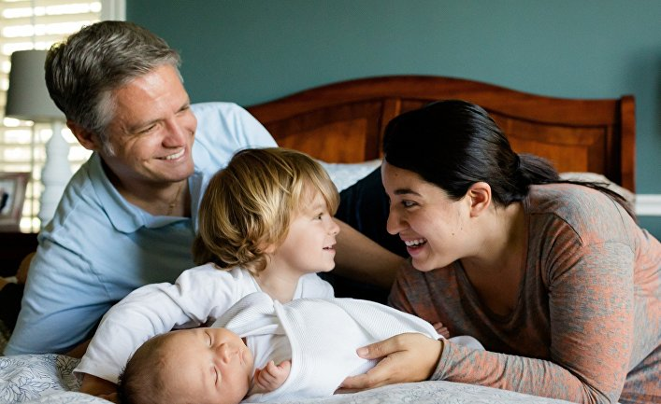В идеале **воспитанию** ребенка должно уделяться внимание, от обоих **родителей**.

От стиля взаимодействия **родителей с детьми зависит**, насколько адаптирован будет их ребенок в обществе, и насколько благоприятен будет его жизненный путь. Каждому из нас наверняка доводилось видеть первые шаги ребенка - движения еще совсем неловкие, осторожные. Кто готов помочь ему в эти минуты? Верно - его **родители**. И ведь это не единственный случай. Во время взросления ребѐнок делает в чѐм - то свои первые шаги, и каждый раз **родители** должны быть готовы ему помочь: направить, научить, объяснить, **воспитать**.

Для нормального развития ребѐнка, необходима как материнская, так и отцовская любовь. Отсутствие внимания со стороны мамы или папы может привести к искажению мироощущения и нарушению поведения ребѐнка. От обоих **родителей зависит**, каким вырастит их ребѐнок. Папина **роль в воспитании** ребѐнка не менее важна, чем и мамина. В чѐм же эта **роль заключается**? И как папе и ребенку продуктивно общаться? Попробуем разобраться в этих вопросах.

Несмотря на то, что в реальной жизни главной в **воспитании является мама**, мужчина при любых обстоятельствах должен участвовать в этом процессе, и всегда оставаться папой.

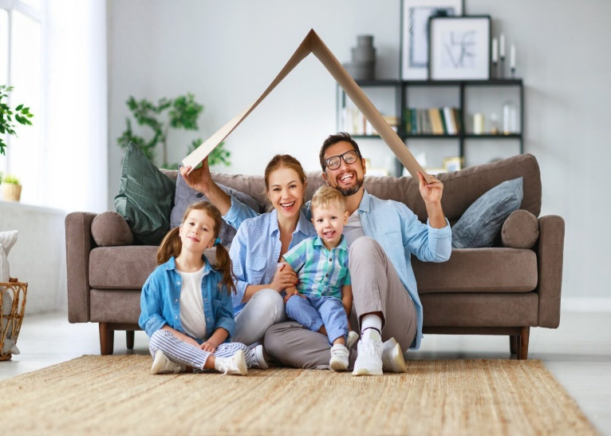

Мама лаской и добротой **воспитывает** в ребенке

гуманистические черты. А формирование настойчивости, целеустремленности, смелости -это миссия **отца**. У папы, который посвящает больше времени уходу за ребенком, устанавливаются с ним более прочные отношения, и это, им обоим приносит пользу.

Папы, у которых существуют крепкие эмоциональные связи с ребенком, имеют огромное влияние на своих **детей**, дети чаще к ним прислушиваются и полагаются на их авторитет.

Если же папа много работает, то это совсем не говорит о том, что ребенок будет обделен вниманием **отца**! Здесь ведь важно не то, сколько времени отец проводит с ребенком, а насколько качественно он это делает. Папа, который самый занятой, найдет пять минут времени поцеловать ребенка перед сном или полчаса, поиграть в какую - ни будь игру, или просто поговорить с ним.

**Роль отца в воспитании** ребенка очень весома. Нужно с самого рождения прививать ребенку свои ценности и быть вовлеченным в его жизнь. Необходимо взять на себя ответственность за благополучие своего ребенка, проводить с ним столько времени, сколько нужно для того, чтоб он чувствовал заботу со стороны близких.

Отец должен принимать активное участие в семейной деятельности, и быть всегда открытым и доступным для ребенка. И ваш ребенок всегда будет понимать и чувствовать, что если будет нужно, папа будет рядом, сможет во всем разобраться и поддержать.

**Советы любящему папе**

1. Мужчины, отцы, помните – от вас зависит успешность будущего вашего **ребенка**!
2. Уважайте в **ребенке личность**. Это главное отличие строгости от жестокости.
3. **Воспитывайте уважение к матери**. Первое и основное правило, оно касается матери. Даже если вы сильно обижены на свою вторую половину, ни в коем случае не критикуйте ее в присутствии **ребенка**. Ваша неприязнь только осложнит отношения с **ребенком**.
4. Папа человек, а не праздник. Основная **роль отца в воспитании** заключается в главном – отец в первую очередь является для **ребенка другом**, учителем и примером, а не праздником на двух ногах. Только в процессе будничного общения, путем личного примера реакцией на события, отец показывает **ребенку мир мужчины**. Так девочке он помогает научиться понять людей противоположного пола, а мальчика учит быть мужчиной.
5. Качество, а не количество общения. Гуляйте, читайте, ведите беседы на интересующие **ребенка темы**. **Роль отца в воспитании ребенка важна**, ведь пап может дать столько много интересного **ребенку**!

Помните: ребенок, который не был Сыном **отца**, не сможет стать Отцом для своего сына. И главное, чтобы ребенок знал о том, что отец его любит, ему интересны все события, которые происходят в его жизни, и что папа всегда поможет и делом и добрым советом!

Желаем вам успехов в **воспитании детей**!